1. Завуч школы подвёл итоги контрольной работы по геометрии в девятых классах. Результаты представлены на круговой диаграмме. Сколько примерно учащихся получили отметку «4» или «5», если всего в школе 120 девятиклассников?

1) менее 10 учащихся 3) около 30 учащихся
2) около 20 учащихся 4) более 40 учащихся

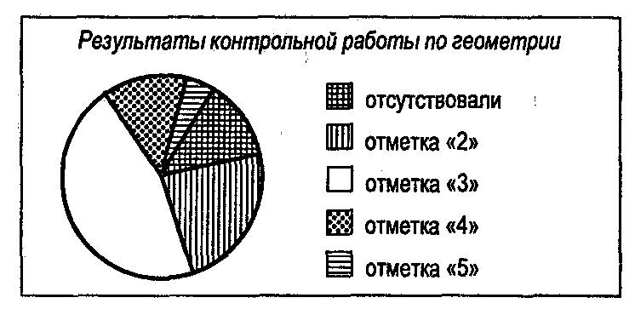

2. На диаграмме показано распределение питательных веществ в сгущённом молоке. Определите по диаграмме, в каких пределах находится содержание жиров.
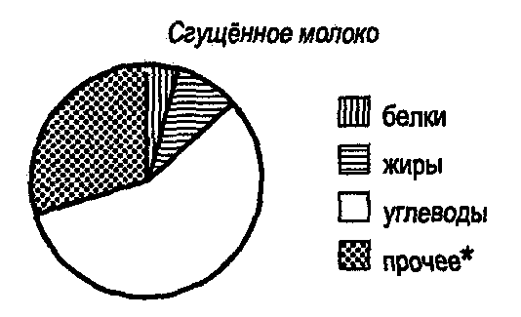

3. На диаграмме показано распределение земель Уральского, Приволжского, Южного и Дальневосточного Федеральных округов по категориям. Определите по диаграмме, в каком округе доля сельскохозяйственных земель наименьшая.
★ — прочее — это земли поселений; земли промышленности и иного специального назначения; земли особо охраняемых территорий и объектов.

1) Уральский ФО 3) Южный ФО
2) Приволжский ФО 4) Дальневосточный ФО

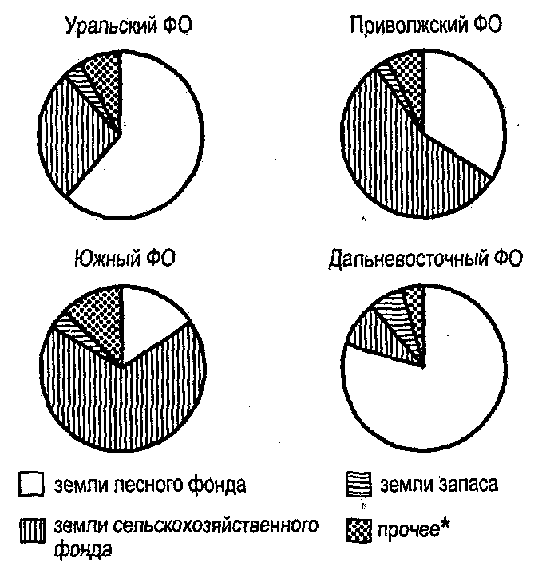
4. Фонд библиотеки университета, состоящей из учебной и художественной литературы российских и зарубежных авторов, представлен в виде диаграммы (см. рисунок). Сколько примерно процентов фонда библиотеки составляют книги российских авторов?

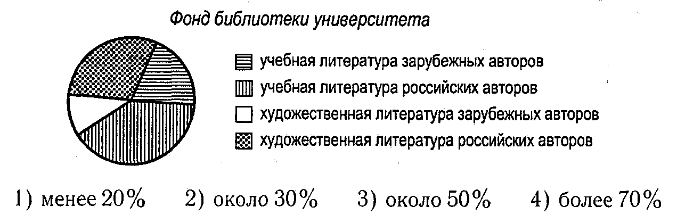

5. Ассортимент учебников по геометрии в книжном магазине представили в виде диаграммы, см. рисунок. Сколько учебников по геометрии для 9 класса есть в магазине, если всего в магазине 400 учебников по геометрии?

1) 112 2) 136 3) 140 4) 176

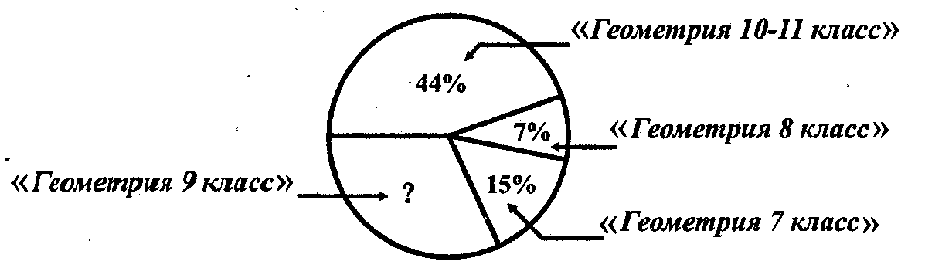

6. Результаты голосования депутатов государственной думы представили в виде диаграммы (см. рисунок). Сколько депутатов воздержались, если «против» проголосовало 104 депутата?

1) 46 2) 50 3) 52 4) 56

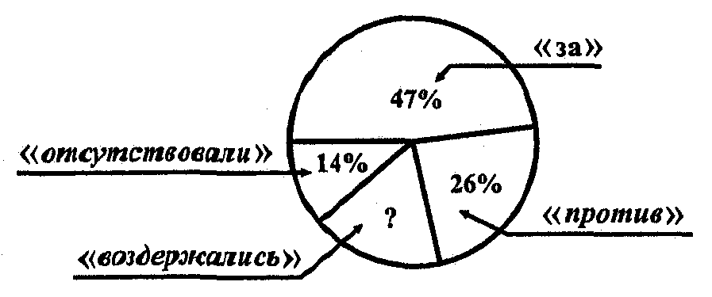

7. Среднемесячная температура воздуха в Екатеринбурге за каждый месяц 2011 года показана на диаграмме. По горизонтали указываются месяцы, по вертикали — температура в градусах Цельсия. Определите по диаграмме, на сколько градусов средняя температура летом 2011 года была выше, чем средняя температура весной.

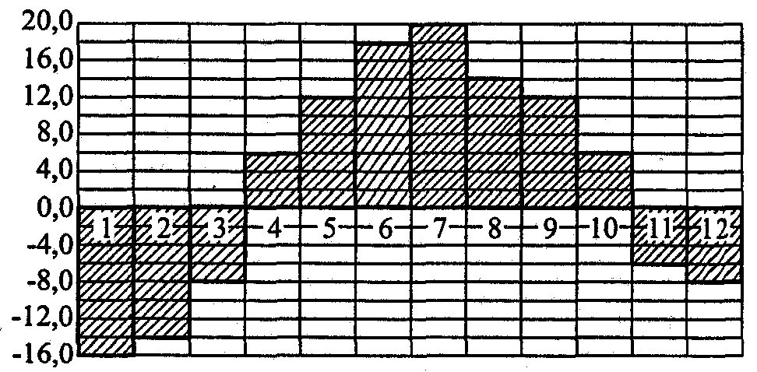

8. Из трёх кандидатов в сборную России по стрельбе из арбалета нужно выбрать двоих. Решено сделать этот отбор по относительной частоте попадания в мишень, которую они показали на тренировочных сборах. Результаты представлены в таблице.

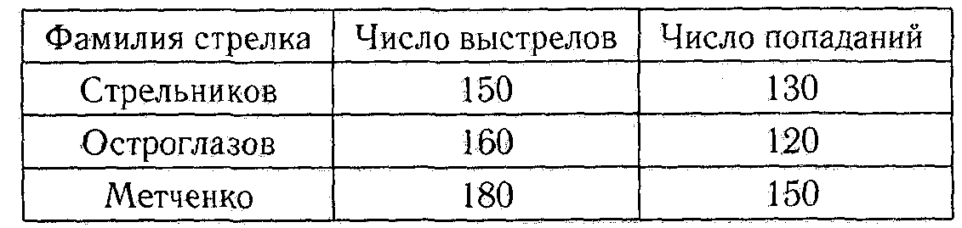

Кто из спортсменов будет включён в сборную?
1) Стрельников и Остроглазое 3) Стрельников и Метченко
2) Остроглазое и Метченко 4) все одинаково достойны

9. Петя в течение недели измерял время, которое он тратит на дорогу в школу и из школы, а результаты записывал в таблицу.

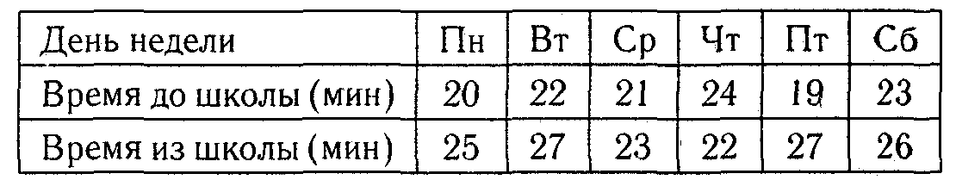

На сколько минут (в среднем) дорога из школы занимает у него больше времени, чем дорога в школу?

10. В таблице приведена стоимость работ по кладке кафельной плитки.

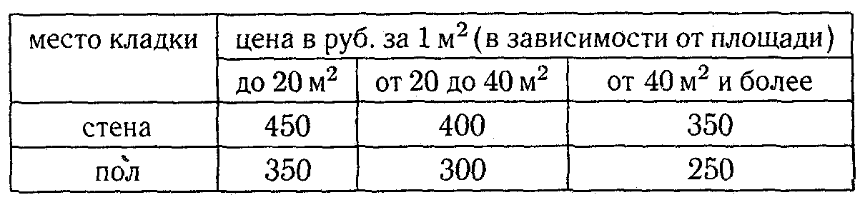

Определите, какова будет стоимость работ, если площадь пола 24 м² , а площадь стен 50 м².

